Tạo class Giohang trong Models:

* Khai báo các thuộc tính cho Giỏ hàng
* Constructor khởi tạo giỏ hàng, với tham số truyền vào là Mã sách

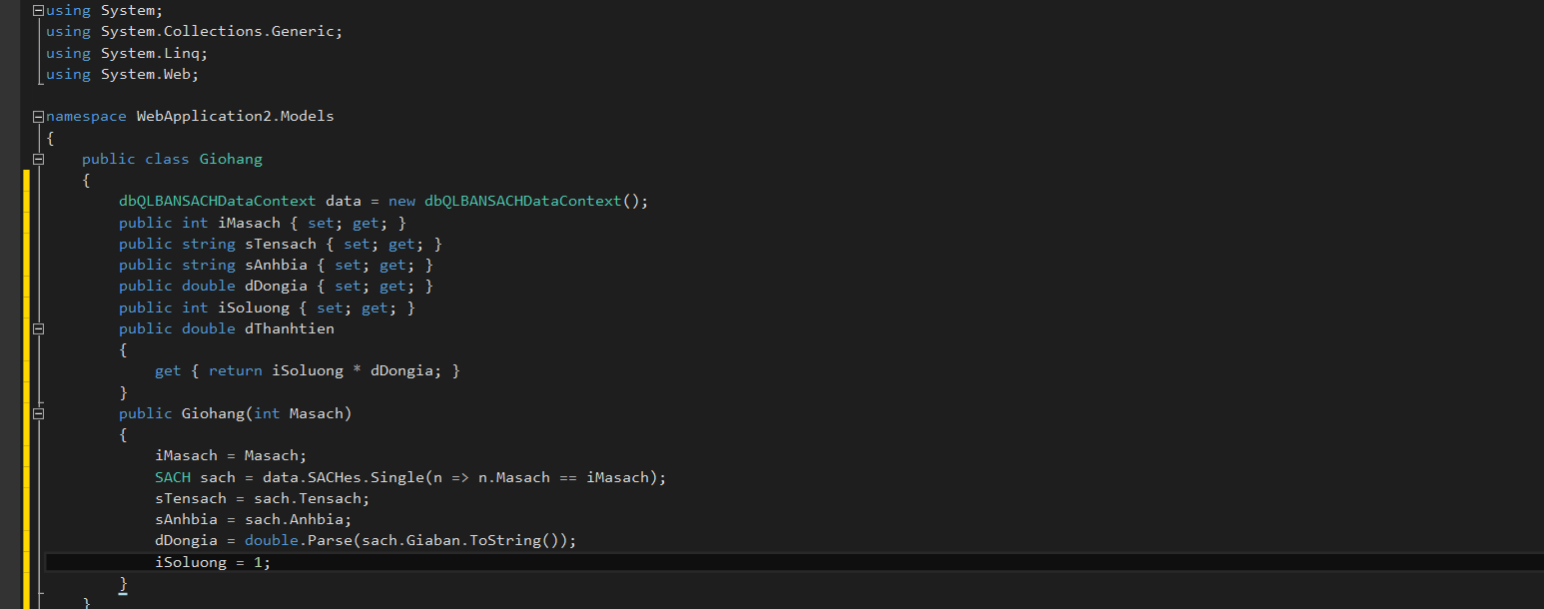

Tạo mới Controller: GiohangController

* Cập nhật phương thức Lấy giỏ hàng từ Session[<<Giohang>>] nếu có, nếu không sẽ khởi tạo giỏ hàng rỗng.

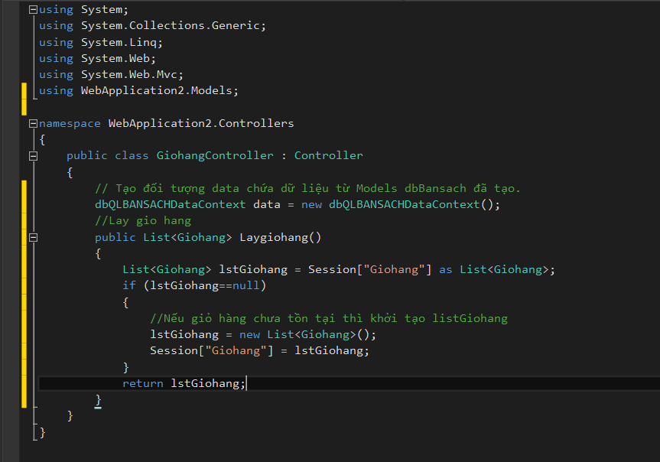

Cập nhật phương thức Themgiohang()

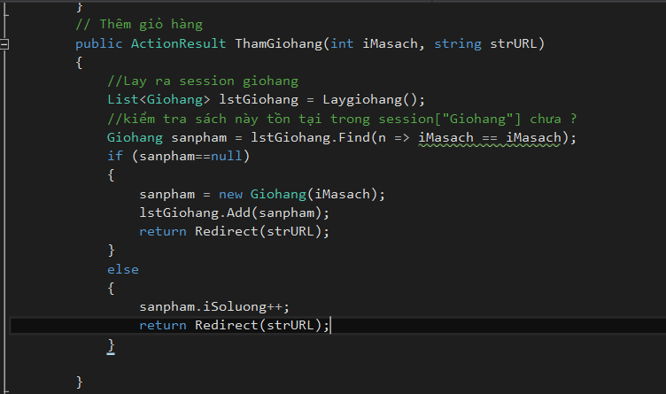

Cập nhật phương thức tính tổng số lượng

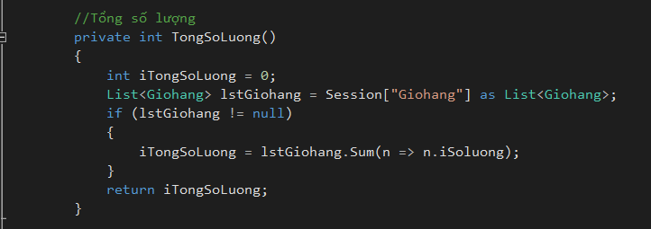

Cập nhật phương thức tính Tongtien()

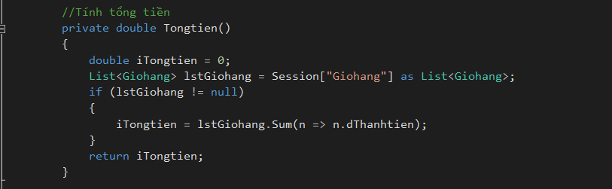

Cập nhật phương thức xử lý hiển thị Giỏ hàng : Giohang()

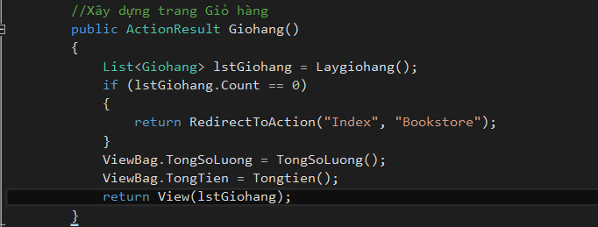

Từ phương thức Giohang() xây dựng View Giohang.cshtml tương ứng sau:

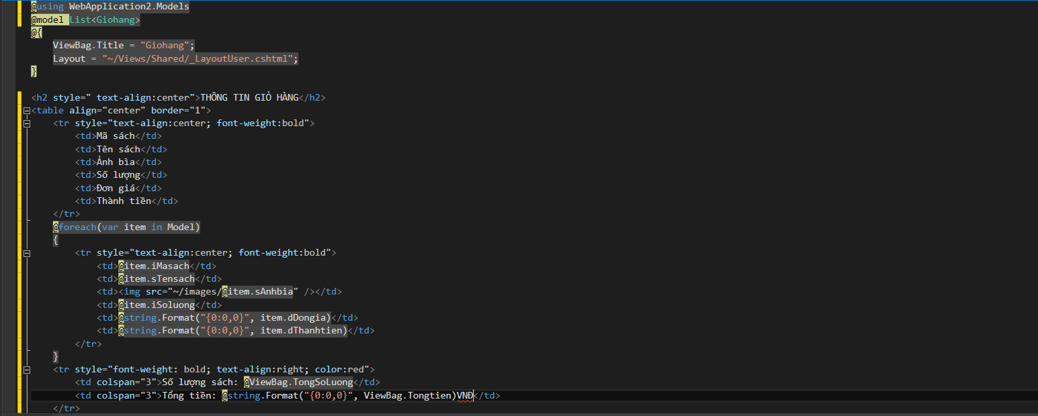

Xem và cập nhật lại liên kết đường dẫn đến trang Giỏ hàng: Trang Details.cshtml



Đặt thông tin Giỏ hàng lên Menu của trang Layout

Tạo một Action GiohangPartial trả về PartialView, truyền các ViewBag thông tin về số lượng và tổng tiền của giỏ hàng

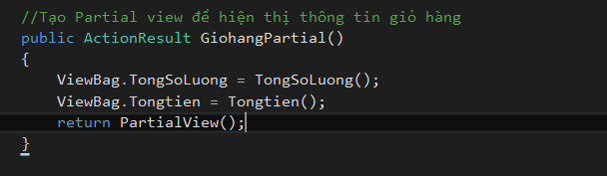

Tạo PartialView cho GiohangPartial

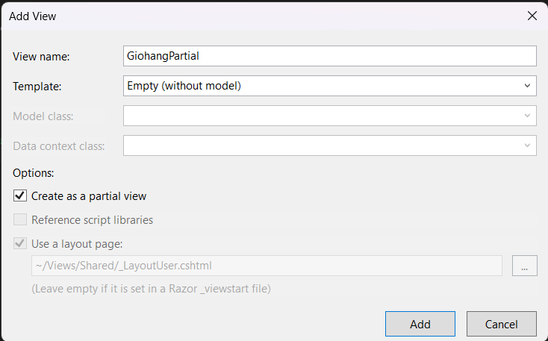

Cập nhật code View cho GiohangPartial



Cập nhật _Layout_User cho Menu ngang, hiện thị PartialView Giỏ hàng

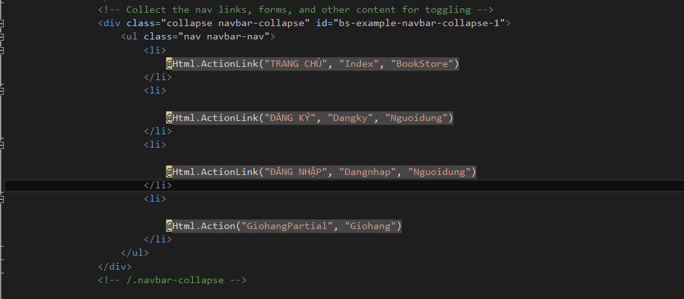 Cập nhật liên kết “Chi tiết” và “Xóa” trong View Giohang.cshtml

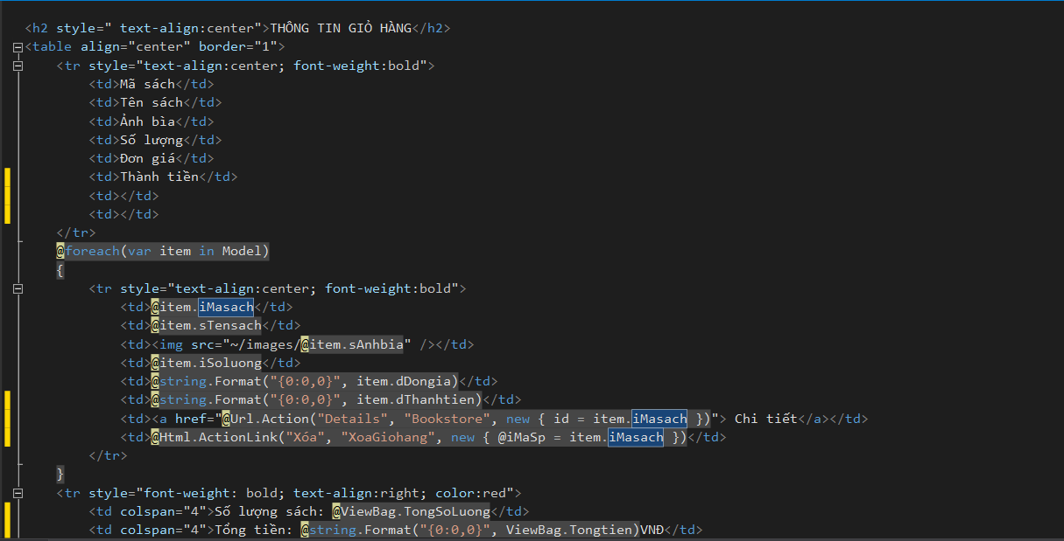

Xử lý xóa giỏ hàng:

Cập nhật Action XoaGiohang () vào GiohangController

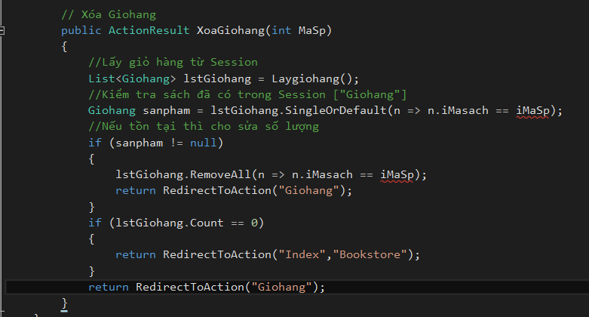

Bổ sung tiếp chức năng “Cập nhật » dùng cho phép điều chỉnh số lượng và cập nhật lại thành tiền và tổng tiền.

Cập nhật GioHangController : Bổ sung Action CapnhatGiohang()

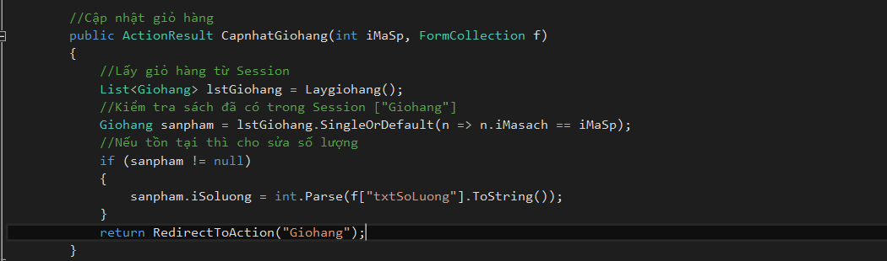

Điều chỉnh View : Giohang.cshtml có bổ sung thêm Form chứa button “Cập nhật”

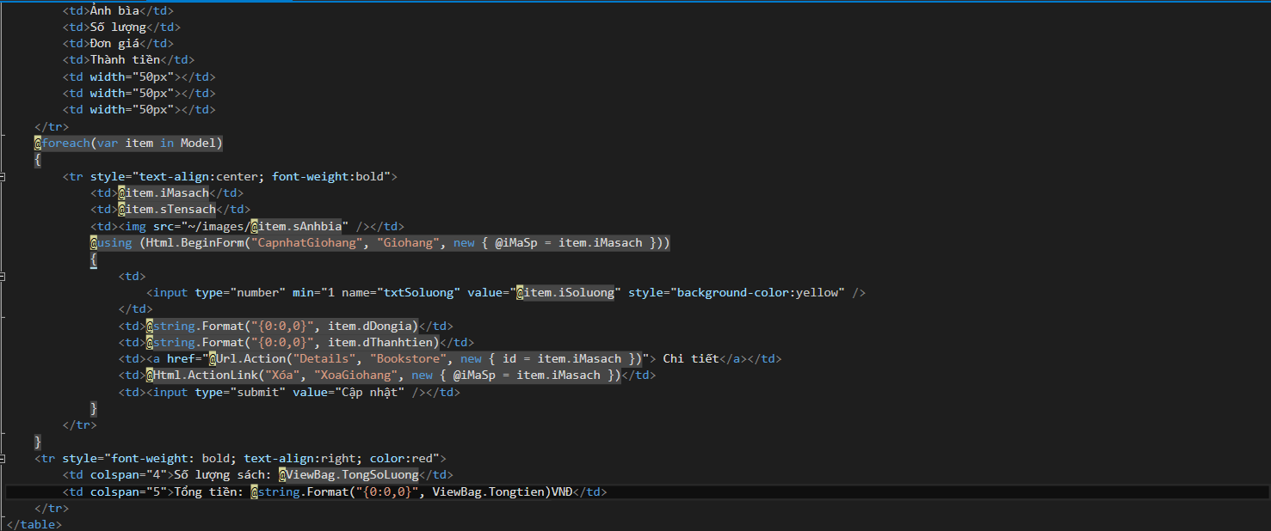

Bổ sung tiếp chức năng “Xóa Giỏ Hàng » cho phép xóa tất cả thông tin trong Giỏ hàng.

Cập nhật GioHangController : Bổ sung Action XoaTatcaGiohang()

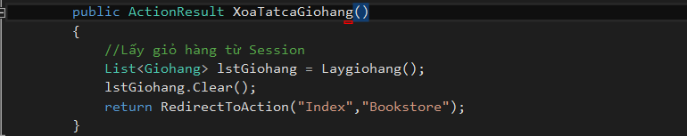

Cập nhật View: Giohang.cshtml bổ sung liên kết “Xóa Giỏ Hàng”

